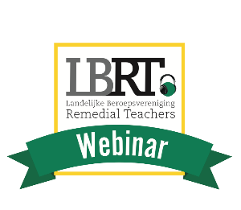
Webinar LBRT

1. | Omschrijving leerdoel en globale inhoud
2. | De naam en kwalificaties van de docent
3. | Datum en Tijd Webinar
4. | Doelgroep
5. | Maximumaantal deelnemers
LBRT Systeem staat max. 100 deelnemers toe
In overleg zijn ook andere systemen mogelijk.

6. | Moderator en technische ondersteuning
 | De LBRT levert de technische ondersteuning en kan desgewenst voor een moderator zorgen die vragen van deelnemers filtert en vast via chat e.e.a. beantwoord.
7. | Kan achteraf een hand out van de presentatie gedeeld worden?
8. | Wordt toestemming verleend om achteraf het webinar -bijvoorbeeld door deelnemers die vanwege overmacht het webinar hebben moeten missen – terug te kijken?
9. | Een overzicht van de kosten met beschrijving van wat wel/niet is inbegrepen.
10. | Kosten voor accreditatie
 | De accreditatie is 3 jaar geldig kosten €190,00
 | De LBRT is vrijgesteld van BTW. Betaling geschiedt achteraf na indienen van een factuur.
11. | Ondertekening
 | Door:
 | Functie:
 | Ingevuld d.d.:
 | Te:
 | Handtekening:

